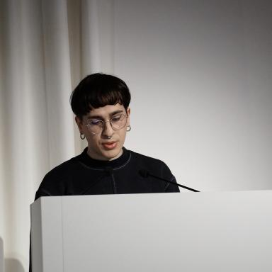 Ombre Tarragnat

Identifiants chercheurs

- IdHAL : ombre-tarragnat
- ORCID : 0009-0003-7917-5363

Publications

Article dans une revue (3)

Biodiversity, Neurodiversity, Ethodiversity: Towards a More-Than-Human and More-Than-Neurological Turn in Neurodiversity Studies
Ombre Tarragnat
Trace - Finnish Journal for Human-Animal Studies, 2025, 11, pp.6-28. ⟨10.23984/fjhas.144936⟩
Article dans une revue
hal-05352897v1
« Le personnel est climatique ». Les corps-météo autistes et le posthumanisme féministe entre météorisation et (dés)acclimatation
Ombre Tarragnat
Sextant = Revue de recherche interdisciplinaire sur le genre et la sexualité, 2024, 41, pp.157-169. ⟨10.4000/131oe⟩
Article dans une revue
hal-05352924v1
Judith Butler et les corps qui comptent des animaux
Ombre Tarragnat
In Vivo Arts, 2023, #1 Animaux, http://invivoarts.fr/wp-content/uploads/2023/07/Ombre-TARRAGNAT-Judith-Butler-et-les-corps-qui-comptent-des-animaux-une-cartographie-des-articulations-esthetico-politiques-dans-les-performances-militantes-antispecistes.pdf
Article dans une revue
hal-04266566v1

Chapitre d'ouvrage (4)

Les manifestes de Donna Haraway
Ombre Tarragnat
In Camille Froidevaux-Metterie (dir.). Théories féministes, Seuil, 2025, 978-2-02-156759-5
Chapitre d'ouvrage
hal-05352945v1
Études critiques de la neurodiversité
Ombre Tarragnat
In Camille Froidevaux-Metterie (dir.). Théories féministes, Seuil, 2025, 978-2-02-156759-5
Chapitre d'ouvrage
hal-05352942v1
Queer Ethologies and the More-Than* Potentials of Animality
Ombre Tarragnat
In Nick Walker (dir.). Neuroqueer Theory and Practice, Autonomous Press, In press
Chapitre d'ouvrage
hal-05352956v1
The Non-Innocent Politics of Neurology in Neurodiversity: Subverting Neurological Discourse with a Relational Model of Neuroplasticity
Ombre Tarragnat,Riina Hannula
In Aurore Franco-Ricord et Ombre Tarragnat (dir.). Biological Relationalism: The Relational Turn in Contemporary Science, Theory, and Politics, Springer, In press
Chapitre d'ouvrage
hal-05352953v1

Proceedings/Recueil des communications (1)

Les communautés du compost de Donna Haraway à l'ère du Pathocène
Ombre Tarragnat
Fabula. Colloques en ligne, https://www.fabula.org/colloques/document9949.php, 2023
Proceedings/Recueil des communications
hal-04266551v1

Ouvrages (2)

Biological Relationalism: The Relational Turn in Contemporary Science, Theory, and Politics
Aurore Franco-Ricord,Ombre Tarragnat
Springer, In press
Ouvrages
hal-05352969v1
Divergences: An Anthology of Neurodissident Worlds
B. Éditeur-Ice Pour Posthuman Press,Ombre Tarragnat
Posthuman Press, In press
Ouvrages
hal-05353053v1

N°spécial de revue/special issue (1)

Autistic A/Genders, A/Sexualities, and A/Socialities
Ombre Tarragnat
Feral Feminisms, 17, pp. 5-31, 2025
N°spécial de revue/special issue
hal-05352981v1

Traduction (2)

Temporalités trans, perturbations autistiques. Échapper aux pièges narratifs du temps
Ombre Tarragnat
2025, ⟨10.1215/00382876-8916088⟩
Traduction
hal-05353018v1
Biodiversidad, neurodiversidad, etodiversidad:
Ombre Tarragnat,Laura Mejía,Maria Paula del Portillo Cure,Marcela Del Portillo Cure
2025
Traduction
hal-05353082v1

Vidéo (1)

Research-creation performance, followed by a discussion of pedagogies with the audience. “Matte: a pedagogy of reversal.”
Karine Bénac,Irène Gimenez,Marion Jasseron,Nassira Hedjerassi,Ombre Tarragnatet al.
2025
Vidéo
hal-04928901v1

